课程名称：计算机图形图像技术试验

实验名称：暗通道先验去雾和图像增强技术

**姓 名： 应一凡**

**专 业： 智能科学与技术**

**学 号： 21312274**

**实验一 暗通道先验去雾**

**一、实验内容及目的**

根据暗通道先验去雾的原理，完成一个可以完成去雾任务的程序

1. **实验相关原理描述**

实验原理：

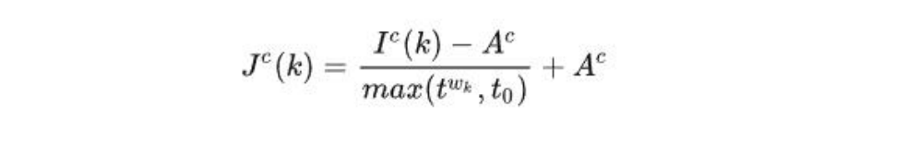

列出去雾公式，通过估计获取公式中未知量的近似值，最后求解去雾方程

实验流程：

1.获取有雾图片的暗通道图片，并输出暗通道图片

2.获取 RGB 三通道中的最小值组成的图片

3.对新生成图片进行最小值滤波

4.获取 A 的估计值 A 估计值方法常见的有两种，试一下以下两种 A 的估计值产生的效果

1）取有雾图最亮的点

2）取暗通道最亮的地方所对应的有雾图的点

5.获取 t 的估计值 t 中存在自定变量 w，可以尝试一下不同取值对去雾效果的影响 注意：t 值为矩阵，size 与图片大小相同

6.求解方程得到无雾图片（记得截下不同参数的无雾图）

**三、实验过程**

1.图片的导入和预处理

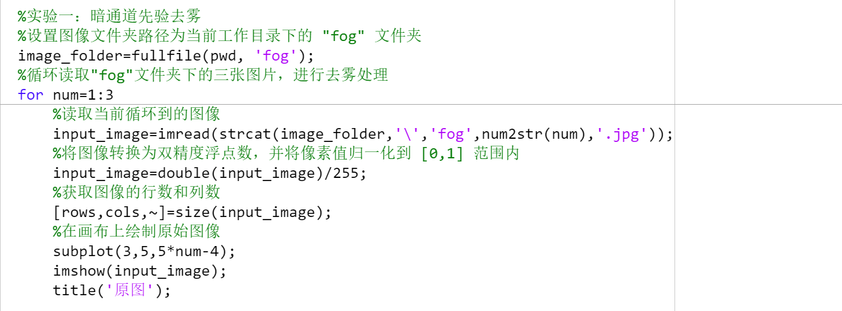

在MATLAB中，imread函数读入的图像数据是uint8类型，取值范围为0到255。为了方便后续处理，通常需要将图像转换成double类型，取值范围为0到1之间。所以这里使用了double函数将图像数据转换为double类型，再除以255，将像素值缩放到0到1之间。这个操作也称为图像的归一化处理，通常可以让不同尺度的图像在后续处理中具有相同的权重，防止因为不同尺度带来的误差。之后再获得尺寸大小用于初始化暗通道矩阵，然后绘制原图。

2.暗通道的计算

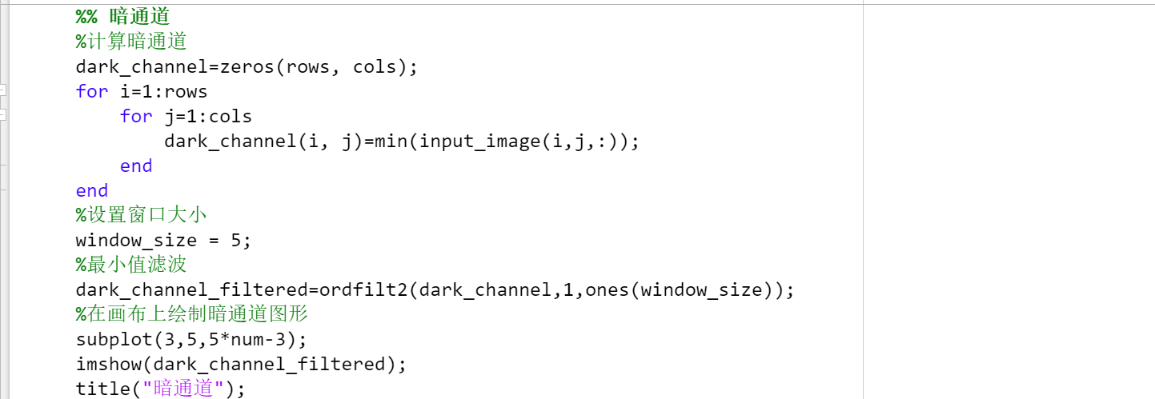

先利用求暗通道的方法求解暗通道，即找出三通道中最小的那一个数值，然后设置窗口大小进行最小值滤波。在暗通道先验中，暗通道矩阵表示的是图像的局部暗度信息，而大气光A代表的是图像中的全局最亮的区域。如果直接使用暗通道矩阵进行去雾，会忽略图像中最亮的区域，导致去雾效果不佳。通过对暗通道矩阵进行最小值滤波操作，可以将暗通道矩阵中的极小值（即局部最暗处）扩大到全局范围，从而更好地反映出图像中最亮的区域，使得大气光A能够更准确地估计。因此，最小值滤波可以提高暗通道先验去雾的效果。最后绘制暗通道图像。

3.计算A和t

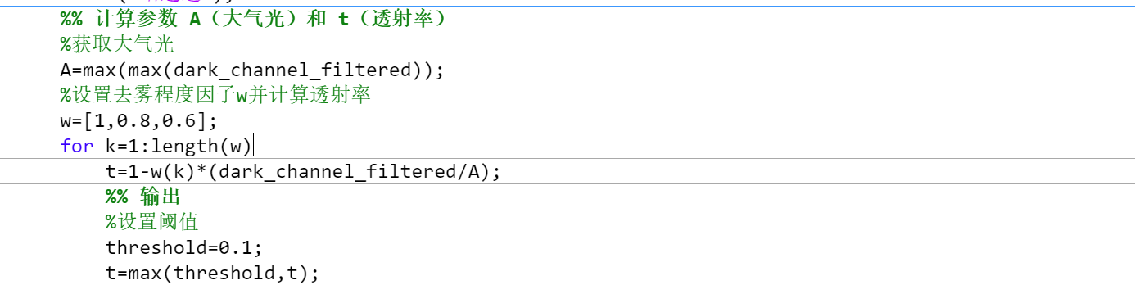

这里采取有雾图最亮点的方法来估测A，并且设置了一个去雾程度因子w来控制去雾程度，w=1时完全去雾，计算完t后还设定了一个阈值，对原始计算结果进行一个修正，防止出现过度去雾的情况。这样，当计算出来的透射率较小（即图像比较清晰）时，t就会取0.1，不会过度去雾；而当t较大（即图像比较模糊）时，t取本身，去雾效果就比较好。

1. 计算并输出去雾后的图片

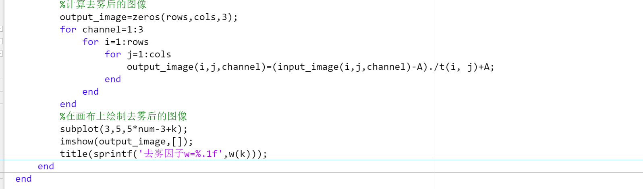

利用公式计算完成后绘制即可

**四、实验结果**

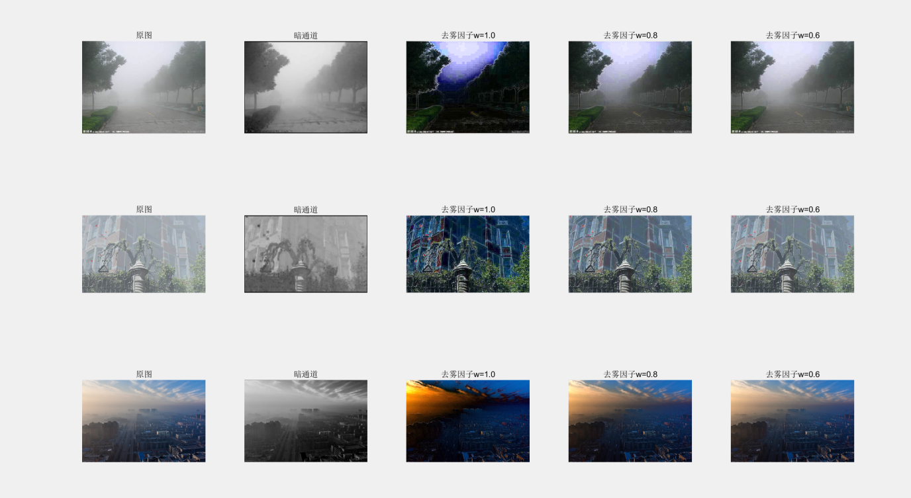

可以观察到去雾效果较为显著，不同去雾程度因子对结果的影响也很明显

**五、总结**

1.暗通道先验是一种有效的去雾方法，它能够利用天空区域的低亮度特征来估计图像中的大气光照强度，并根据透射率模型去除图像中的雾气。

2.最小值滤波能够有效地提取出图像中的暗通道信息，它对于抑制雾气影响和提高图像对比度有着重要的作用。

3.计算透射率时需要设置一个最小阈值，这是为了防止透射率过小导致图像过度变暗。

4.我对图像处理中的矩阵理解更为透彻，对多个通道也有了更为深刻的认知，学习到了一项实用的图像处理技术

**实验二 图像增强技术**

**一、实验内容及目的**

自选一张图片，完成以下任务

1.直方图均衡化 2.均值滤波 3.高斯滤波 4.中值滤波

**二、实验相关原理描述**

相关函数：

1. histeq(img,n) 直方图均衡化

2.fspecial(‘average’,hsize) 均值滤波

3.fspecial(‘gaussian’,hsize，sigma) 高斯滤波

4.imgaussian(img,sigma,’FilterSize’,3)高斯滤波

5.medfilt(img,hsize) 中值滤波

实验流程：

自选图片，转为灰度图，完成以上图像增强任务 尝试不同 hsize 的值对处理不同图片后的区

1. **实验过程**

1.图片的导入和灰度化

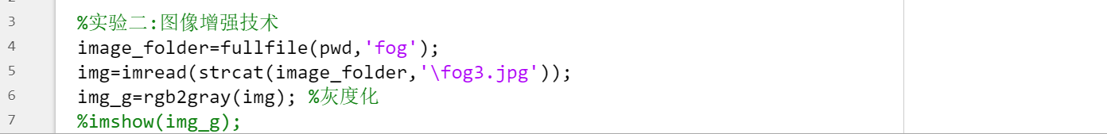

先导入图片，再利用rgb2grey函数灰度化

2.直方图均衡化

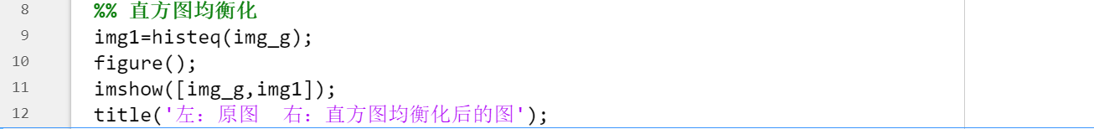

利用函数进行直方图均衡化并绘制

3.三种滤波

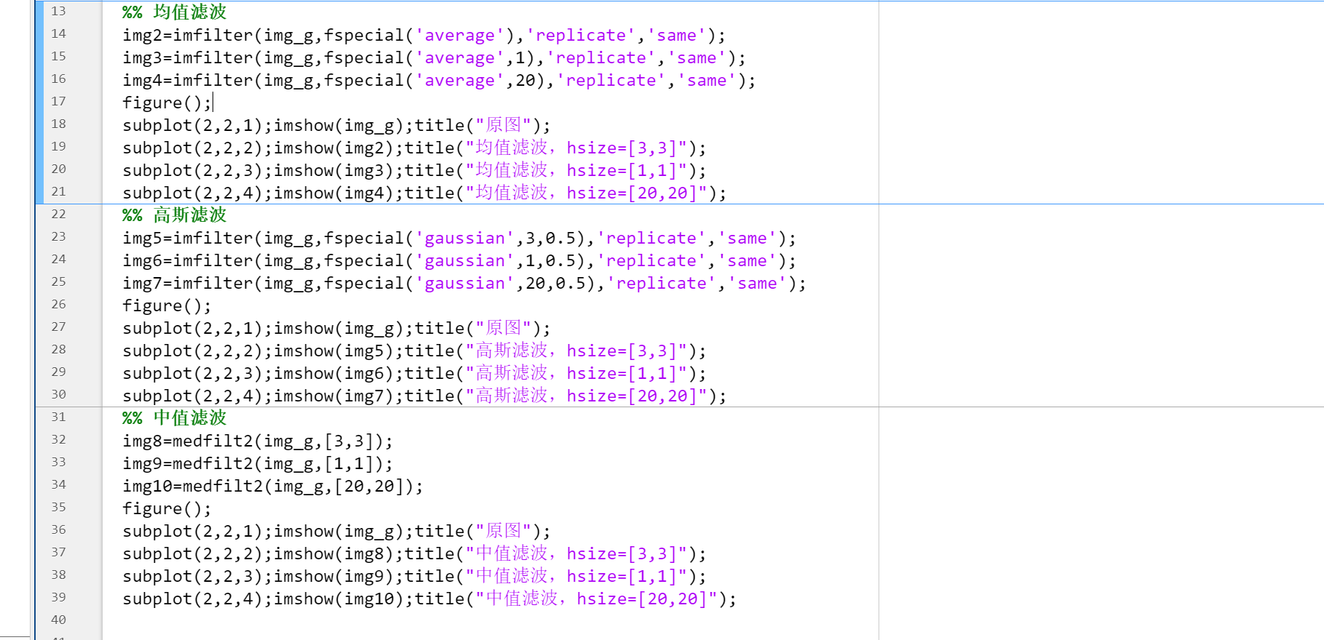

利用函数进行滤波，调整参数hsize

1. **实验结果**

1.直方图均衡化

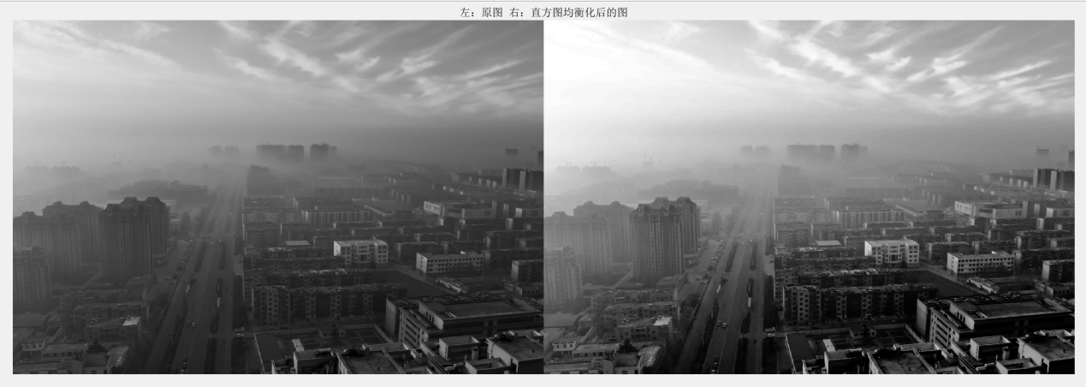

2.中值滤波

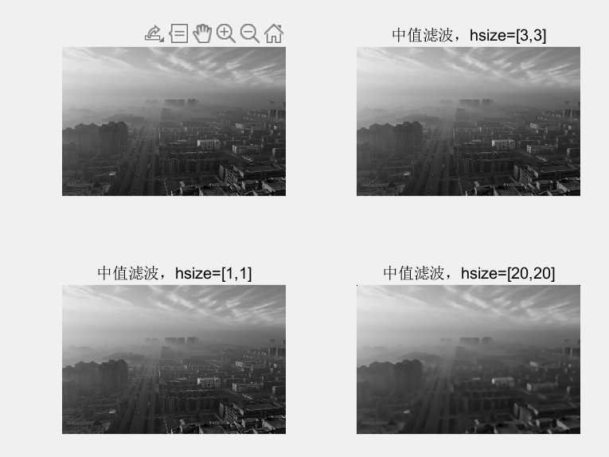

3.高斯滤波

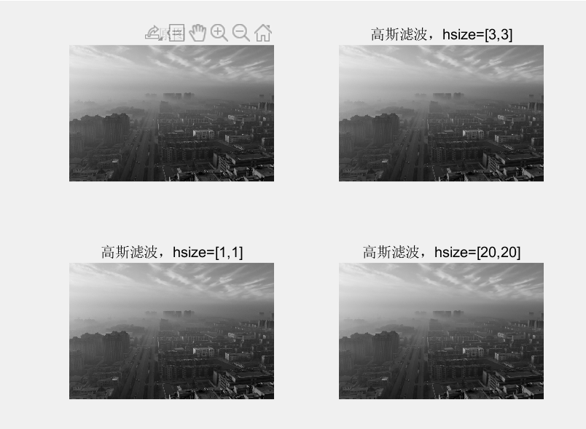

4.均值滤波

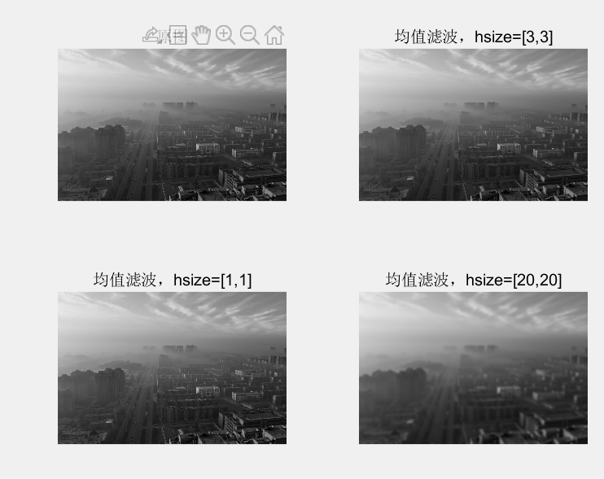

1. **总结**

1.直方图均衡化可以显著增强图像对比度，使图像更加清晰。

2.均值滤波可以平滑图像，去除图像中的噪声和细节。hsize参数的改变会影响平滑程度，hsize越大，平滑程度越大。

3.高斯滤波同样可以平滑图像，但是相比于均值滤波，它能更好地保留图像中的细节信息。hsize和sigma参数的改变会影响平滑程度和滤波器的大小，hsize越大，滤波器越大，sigma越大，平滑程度越大。

4.中值滤波可以平滑图像并且保留图像中的细节，同时也能有效地去除椒盐噪声等离群点噪声。hsize参数的改变会影响平滑程度，hsize越大，平滑程度越大。

5.1均值滤波：

优点：

1）实现简单，计算速度快；

2）适用于大部分图像平滑处理，可以有效去除一些随机噪声；

3）不会对图像边缘造成太大影响。

缺点：

1）不能很好地保留图像的边缘和细节信息；

2）当图像存在较强的纹理或者噪点时，处理后可能会出现模糊、失真等问题。

5.2高斯滤波：

优点：

1）适用于保留图像细节的平滑处理，能够很好地去除高斯噪声、椒盐噪声等；

2）对图像边缘的保留较好，不会出现明显的边缘模糊等问题；

3）可以通过改变高斯核的大小和标准差来调节滤波效果。

缺点：

1）计算量较大，实现复杂，处理速度慢于均值滤波；

2）对于非高斯分布的噪声处理效果不佳。

5.3中值滤波：

优点：

1）能够很好地保留图像的细节信息和边缘特征；

2）适用于去除椒盐噪声、脉冲噪声等非高斯分布的噪声，能够有效去除异常值；

3）简单易实现，计算速度较快。

缺点：

1）只能去除噪点，无法去除其它形式的噪声；

2）无法在保留图像细节的同时实现较强的平滑效果；

3）当噪声密度较大时，可能会造成图像细节的丢失。

6.总体而言，不同的滤波方法和参数的改变会对图像增强产生不同的效果，要根据实际需求选择合适的滤波方法和参数来进行图像增强。